MONITORAMENTO DOS ESTADOS DE HUMOR NA ÚLTIMA SEMANA DE PRÉ-TEMPORADA DE ATLETAS DE HANDEBOL DE ELITE: RELAÇÕES COM A APTIDÃO AERÓBIA E A CARGA DE TREINO
Resumo
Objetivo: descrever e classificar o comportamento dos estados de humor de atletas de handebol de elite ao longo da última semana de pré-temporada e verificar se a aptidão aeróbia, medida pelo pico de velocidade no teste de campo T-car, associa-se à variação do humor. Método: estudo observacional longitudinal, de grupo único, com medidas repetidas. Vinte e sete atletas do sexo masculino responderam ao questionário BRUMS de forma virtual, pela plataforma Google Forms, em dois momentos por dia (manhã e fim de tarde) durante sete dias. O pico de velocidade foi obtido no T-car, aplicado antes do período de observação. A análise seguiu três níveis: descritivo, exploratório e avançado, com testes não paramétricos, tamanhos de efeito, derivadas das curvas diárias e limiares de mudança confiável. Resultados: o Vigor caiu de forma acentuada ao longo da semana (D1 8,4 para D7 4,3; dz = 1,33; p < 0,001) e a Fadiga física aumentou de maneira consistente (qui-quadrado de Friedman = 51,3; p < 0,001). A maioria dos atletas migrou do perfil de humor positivo (iceberg) para perfis de menor energia. A aptidão aeróbia relacionou-se ao nível do humor, mas não à magnitude da deterioração ao longo da semana. Conclusão: a última semana de pré-temporada produziu perda de energia e acúmulo de fadiga; atletas mais aptos não estiveram protegidos contra essa deterioração.
Palavras-chave: estados de humor; BRUMS; handebol; carga de treinamento; pico de velocidade; monitoramento.
1 Introdução
A pré-temporada é o período em que a equipe concentra as maiores cargas de treino do ano. É nesse intervalo que o condicionamento é reconstruído, mas também é quando o risco de fadiga excessiva é mais alto. Acompanhar como o atleta responde a esse esforço é parte central do trabalho da comissão técnica, porque ajustes feitos a tempo evitam que a fadiga se acumule além do desejado.
Entre as ferramentas de acompanhamento, os estados de humor têm papel de destaque. O humor responde rápido às mudanças de carga e funciona como um sinal de alerta precoce: costuma se alterar antes de indicadores físicos e de desempenho. O instrumento mais utilizado para essa finalidade é o BRUMS, uma escala curta que mede as seis dimensões do humor (vigor, fadiga, tensão, depressão, raiva e confusão) e permite descrever o chamado perfil de iceberg, no qual o vigor se sobrepõe às dimensões negativas em atletas bem recuperados.
Ao lado do humor, a aptidão aeróbia define quanto esforço o atleta suporta antes de fadigar. Neste estudo, a aptidão foi medida pelo pico de velocidade no T-car, um teste de campo intermitente cujo pico de velocidade já está bem estabelecido na literatura como marcador de potência aeróbia máxima e de capacidade de sustentar esforços intensos e intermitentes (Da Silva et al., 2011; Carminatti et al., 2013; Fernandes-da-Silva et al., 2016; Floriano et al., 2016). A pergunta prática é direta: o atleta mais apto tem o humor menos afetado pela semana de treino, ou a deterioração atinge a todos de forma parecida?
Este trabalho descreve o comportamento de todas as dimensões do humor ao longo da última semana de pré-temporada de uma equipe de elite e testa se a aptidão aeróbia protege o atleta dessa variação. A linguagem foi mantida clara e objetiva, e cada análise é explicada em termos simples, para que o resultado seja útil tanto para o pesquisador quanto para a comissão técnica.
2 Método
2.1 Tipo de estudo
Trata-se de um estudo observacional, longitudinal e de abordagem quantitativa, com medidas repetidas no mesmo grupo de atletas. Observacional porque a rotina de treino não foi manipulada pelos pesquisadores: a equipe seguiu o planejamento normal da comissão técnica. Longitudinal porque os mesmos atletas foram avaliados repetidas vezes ao longo de sete dias. De grupo único porque não houve grupo controle; cada atleta serve de referência para si mesmo, e a comparação é feita entre os momentos da semana.
2.2 População e amostra
Participaram 27 atletas do sexo masculino de uma equipe de handebol de elite, todos integrantes do elenco principal durante a pré-temporada. A Tabela 1 resume as características do grupo. A amostra reúne as quatro funções táticas da modalidade, o que permite descrever também as diferenças por posição.
Tabela 1. Caracterização da amostra (n = 27 atletas do sexo masculino).
Característica | Média ± DP | Mín. – Máx.
Idade (anos) | 22,0 ± 3,8 | 17 – 38
Massa corporal (kg) | 85,8 ± 15,7 | 58,8 – 132,6
Estatura (cm) | 182,5 ± 6,5 | 170,8 – 200,0
Índice de massa corporal (kg/m²) | 25,7 ± 3,6 | n/d
Gordura corporal (%) | 11,6 ± 5,3 | 5,0 – 25,0
Pico de velocidade no T-car (km/h) | 14,9 ± 1,1 | 13,2 – 17,5
DP: desvio-padrão. Posições: 11 meias, 9 pontas, 4 pivôs e 3 goleiros. Medidas antropométricas e do T-car disponíveis para 24 a 25 atletas.
2.3 Aspectos éticos
Antes do início das coletas, a equipe recebeu a explicação detalhada dos procedimentos e dos objetivos do estudo. Todos os atletas concordaram em participar de forma voluntária e assinaram o termo de consentimento livre e esclarecido. A participação não interferiu na rotina de treino, e os dados foram tratados de forma confidencial e anônima.
2.4 Desenho do estudo
O estudo foi organizado em três etapas, resumidas na Figura 1. Na primeira etapa, houve o primeiro contato com a comissão técnica e a equipe, quando foram explicados os procedimentos de coleta e assinado o termo de consentimento. Em seguida, foi realizada uma coleta de familiarização, para que os atletas conhecessem o questionário e o modo de resposta. O teste T-car foi aplicado em 15 de abril de 2024, antes do período de observação, para caracterizar a aptidão aeróbia de cada atleta.
Na segunda etapa, ocorreu o monitoramento diário durante a última semana de pré-temporada. A coleta do baseline foi feita em 21 de abril de 2024. Nesse dia os atletas não treinaram, de modo que o baseline representa o estado de humor em repouso, livre do efeito imediato de uma sessão. A partir daí, o humor foi registrado duas vezes por dia até o fim da semana: uma coleta pela manhã, antes do treino (momento pré), e uma coleta ao fim do dia, após o treino (momento pós). Essa estrutura de duas medidas diárias permite separar o efeito imediato de cada sessão (a variação da manhã para o fim do dia) do efeito acumulado ao longo dos dias. Os treinos intervalados de alta intensidade concentraram-se nos dias 2, 4 e 7. Na terceira etapa, os desfechos foram organizados em três blocos: estados de humor, aptidão aeróbia e carga interna de treino.
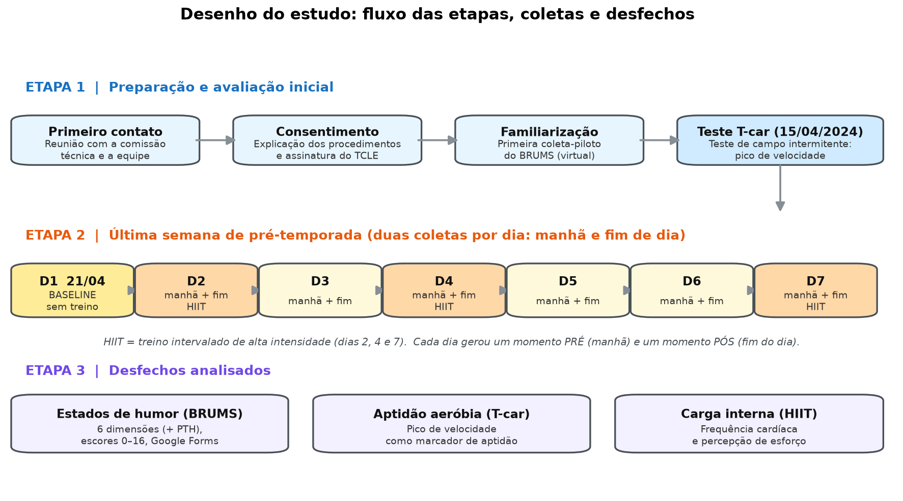
Figura 1. Desenho do estudo: etapas de preparação, semana de coletas e desfechos analisados.
2.5 Instrumentos e medidas
Estados de humor (BRUMS). O humor foi avaliado pela Escala de Humor de Brunel (BRUMS), composta por 24 itens que descrevem sensações recentes, respondidos em uma escala de zero a quatro. Os itens formam as seis dimensões da escala: vigor, fadiga, tensão, depressão, raiva e confusão. A partir dessas seis dimensões calcula-se a perturbação total do humor (PTH), um índice global que soma as dimensões negativas e subtrai o vigor. Além da escala, foram registradas duas medidas complementares de fadiga percebida, física e mental, para detalhar a natureza do cansaço relatado. O escore de cada dimensão varia de zero a dezesseis: valores altos de vigor indicam energia, e valores altos das dimensões negativas indicam maior desconforto. O questionário foi aplicado de maneira online: os atletas respondiam de forma virtual, pela plataforma Google Forms, a partir de um link enviado nos horários de coleta. Esse formato reduz o tempo de resposta, evita erros de digitação e permite o registro imediato dos dados, sem necessidade de presença física do avaliador.
Aptidão aeróbia (T-car). A aptidão foi medida pelo teste de Carminatti (T-car), um teste de campo intermitente e progressivo, feito em corridas de vaivém com aumento gradual da velocidade até a exaustão. A variável de interesse é o pico de velocidade, ou seja, a maior velocidade sustentada no teste. O pico de velocidade do T-car é uma medida validada e confiável de aptidão: associa-se fortemente à velocidade correspondente ao consumo máximo de oxigênio (Da Silva et al., 2011), pode ser usado de forma intercambiável com testes contínuos para prescrever treino (Carminatti et al., 2013), reflete a potência aeróbia máxima (Floriano et al., 2016) e relaciona-se ao desempenho físico durante o jogo (Fernandes-da-Silva et al., 2016). Neste estudo, o pico de velocidade foi usado para separar atletas mais aptos de menos aptos e para testar se a aptidão modifica a resposta do humor.
Carga interna de treino. Nos dias de treino intervalado de alta intensidade, a carga interna foi acompanhada pela frequência cardíaca e pela percepção subjetiva de esforço, indicadores de quanto o organismo foi exigido em cada sessão. Esses dados ajudam a interpretar as variações do humor à luz do esforço realmente imposto ao atleta.
2.6 Análise estatística
A análise foi conduzida em três níveis, do mais simples ao mais elaborado, para que cada etapa seja fácil de acompanhar.
Nível 1, descritivo. Para cada dimensão do humor foram calculados a média, o desvio-padrão, a mediana, os valores mínimo e máximo e o coeficiente de variação, que expressa a dispersão relativa em porcentagem. Também foi registrada a proporção de respostas iguais a zero, o chamado efeito de piso, comum nas dimensões negativas porque atletas saudáveis tendem a marcar zero na maior parte dos itens.
Nível 2, exploratório. Foi avaliada a confiabilidade das medidas entre os dias pelo coeficiente de correlação intraclasse (ICC), que indica o quanto os escores de um mesmo atleta são consistentes ao longo do tempo. A partir dele foi calculada a mudança mínima detectável a 95 por cento (MDC95), um limiar prático: só variações acima desse valor podem ser consideradas mudanças reais, e não erro de medida. A classificação do perfil de humor de cada atleta (por exemplo, iceberg ou seus formatos alternativos) foi comparada entre o primeiro e o sétimo dia para descrever a migração de perfis.
Nível 3, avançado. Como os escores não seguem distribuição normal e há efeito de piso, foram usados testes não paramétricos. O teste de Friedman verificou se cada dimensão mudou ao longo da semana, acompanhado do W de Kendall como tamanho do efeito. O teste de Wilcoxon comparou momentos pareados (por exemplo, primeiro contra sétimo dia, e manhã contra fim de dia), com o tamanho de efeito dz. A relação entre aptidão e humor foi testada pela correlação de Spearman entre o pico de velocidade e tanto o nível quanto a variação do humor. A dinâmica de cada dimensão foi descrita ainda pela suavização das curvas diárias e por suas derivadas: a primeira derivada mostra a velocidade de mudança, e a segunda derivada mostra a aceleração e o ponto de inflexão, isto é, o momento em que a tendência muda de sentido. Adotou-se o nível de significância de 5 por cento.
3 Resultados
Os resultados são apresentados primeiro em tabelas e gráficos de conjunto e, em seguida, nas figuras individuais de cada dimensão do humor.
3.1 Comportamento geral das dimensões do humor
Tabela 2. Estatística descritiva das variáveis de humor na semana (286 observações de 27 atletas).
Variável | Média ± DP | Mediana | Mín – Máx | CV (%) | Piso (%) | ICC | MDC95
Vigor | 5,67 ± 3,3 | 6,0 | 0 – 15 | 59 | 9 | 0,53 | 5,8
Fadiga | 5,46 ± 4,1 | 4,0 | 0 – 16 | 74 | 10 | 0,61 | 6,5
Tensão | 1,43 ± 1,8 | 1,0 | 0 – 8 | 128 | 46 | 0,64 | 2,8
Depressão | 1,01 ± 2,4 | 0,0 | 0 – 16 | 233 | 67 | 0,68 | 3,6
Raiva | 1,64 ± 2,8 | 0,0 | 0 – 14 | 172 | 62 | 0,39 | 5,7
Confusão | 0,51 ± 1,3 | 0,0 | 0 – 8 | 248 | 79 | 0,36 | 2,6
Perturbação total do humor (PTH) | 4,38 ± 10,1 | 2,0 | -12 – 52 | 230 | 43 | 0,67 | 15,1
Fadiga física | 5,90 ± 2,5 | 6,0 | 0 – 10 | 42 | 1 | 0,47 | 4,7
Fadiga mental | 4,56 ± 2,8 | 5,0 | 0 – 10 | 62 | 7 | 0,81 | 3,4
As seis primeiras linhas são as dimensões do BRUMS; a PTH é um índice global derivado dessas dimensões; fadiga física e fadiga mental são medidas complementares de fadiga percebida. DP: desvio-padrão. CV: coeficiente de variação. Piso: porcentagem de escores iguais a zero. ICC: coeficiente de correlação intraclasse. MDC95: mudança mínima detectável a 95%.
O Vigor foi a dimensão de maior escore médio, seguido pela fadiga física. As dimensões negativas apresentaram medianas baixas e forte efeito de piso, com destaque para a depressão, em que a maioria dos atletas marcou zero. A confiabilidade entre dias variou de baixa a moderada, coerente com um humor que oscila em resposta ao treino, e os valores de mudança mínima detectável fornecem o limiar prático para julgar se a variação de um atleta é real.
3.2 Variação ao longo da semana
Tabela 3. Mudança das dimensões ao longo da semana (Friedman) e do primeiro ao sétimo dia (Wilcoxon).
Dimensão | χ² Friedman | p (semana) | W | D1 → D7 | Δ | dz | p (D1→D7)
Vigor | 23,61 | < 0,001 | 0,21 | 8,4 → 4,3 | -4,1 | -1,33 | < 0,001*
Fadiga | 17,86 | 0,007 | 0,16 | 3,4 → 7,4 | +3,9 | +0,78 | 0,003*
Tensão | 14,49 | 0,025 | 0,13 | 2,2 → 0,9 | -1,3 | -0,60 | 0,011*
Depressão | 3,45 | 0,751 | 0,03 | 0,5 → 1,3 | +0,8 | +0,22 | 0,504
Raiva | 7,88 | 0,247 | 0,07 | 2,2 → 2,6 | +0,5 | +0,09 | 0,875
Confusão | 22,94 | < 0,001 | 0,20 | 1,2 → 0,5 | -0,7 | -0,57 | 0,020*
Perturbação total do humor (PTH) | 13,84 | 0,032 | 0,12 | 1,1 → 8,5 | +7,4 | +0,55 | 0,018*
Fadiga física | 51,30 | < 0,001 | 0,45 | 3,6 → 7,5 | +3,9 | +1,88 | < 0,001*
Fadiga mental | 8,79 | 0,186 | 0,08 | 4,1 → 5,0 | +1,0 | +0,53 | 0,031*
χ²: qui-quadrado de Friedman. W: W de Kendall. Δ: variação do escore do D1 ao D7. dz: tamanho de efeito pareado. * p < 0,05.
Cinco dimensões mudaram de forma significativa ao longo da semana: vigor, fadiga, tensão, confusão, PTH e, com o maior tamanho de efeito, a fadiga física. O padrão é consistente: o vigor caiu de maneira acentuada e as dimensões de fadiga aumentaram. A depressão, a raiva e a fadiga mental permaneceram estáveis, o que reforça a leitura de que a semana produziu perda de energia e acúmulo de fadiga física, e não um quadro de humor negativo generalizado.
3.3 Efeito imediato e efeito acumulado
A Figura 2 separa, para cada dimensão, o efeito imediato de cada sessão (variação da manhã para o fim do dia) do efeito acumulado ao longo dos dias. A leitura confirma que a mudança do vigor e da fadiga física foi predominantemente acumulada: o desgaste se somou dia após dia, mais do que se explicou por uma única sessão.
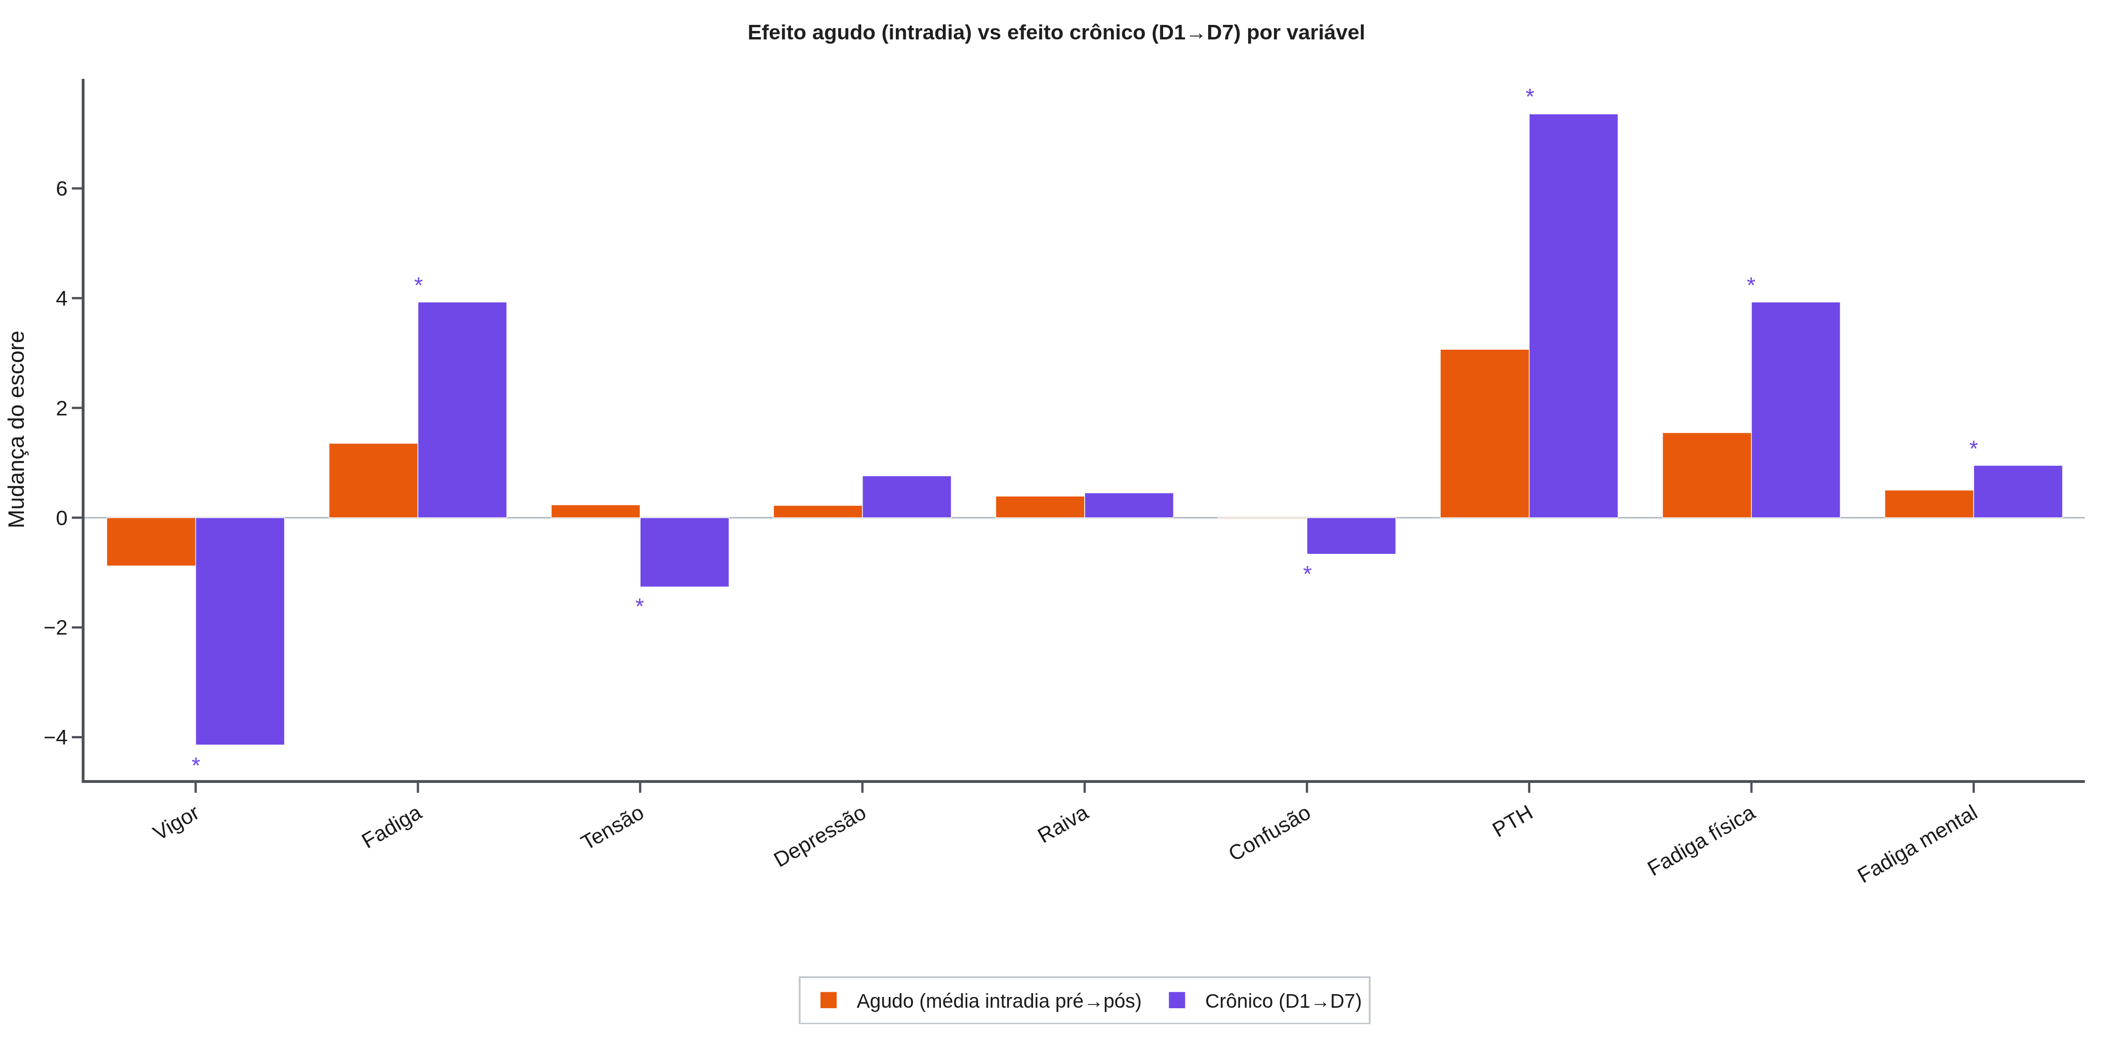
Figura 2. Efeito agudo (variação intradia, da manhã ao fim do dia) versus efeito crônico (do primeiro ao sétimo dia) por dimensão. O asterisco indica variação semanal significativa.
A Figura 3 mostra, em um único mapa, onde e quanto cada dimensão mudou em cada transição da semana, com a distinção entre as transições de estímulo (da manhã ao fim do dia) e as de recuperação (do fim de um dia ao início do dia seguinte). As cores indicam a direção e a intensidade da mudança, e os asteriscos marcam as transições estatisticamente significativas.
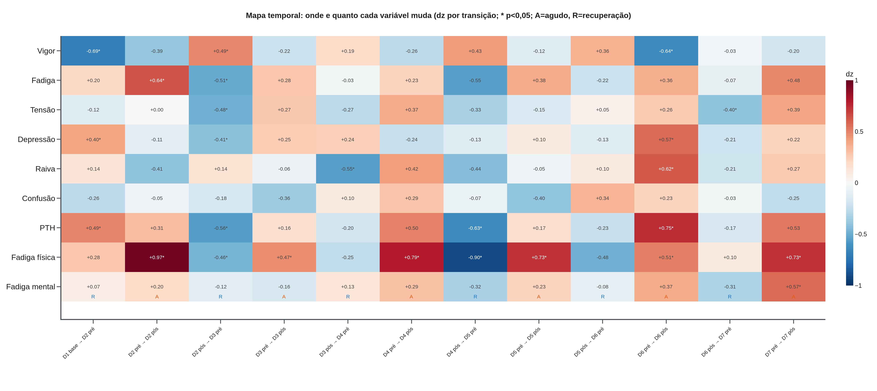
Figura 3. Mapa temporal das dimensões do humor: tamanho de efeito (dz) de cada transição da semana. A = transição de estímulo (manhã para fim de dia); R = transição de recuperação (fim de um dia para início do seguinte); * p < 0,05.
3.4 Migração dos perfis de humor
Tabela 4. Distribuição dos perfis de humor no primeiro e no sétimo dia.
Perfil de humor | D1 (atletas) | D7 (atletas)
Barbatana tubarão | 1 | 6
Everest invertido | 4 | 2
Iceberg | 13 | 4
Iceberg invertido | 2 | 2
Submerso | 1 | 3
Superfície | 6 | 4
Perfis classificados a partir das dimensões do BRUMS.
No primeiro dia predominou o perfil iceberg, típico de atletas bem recuperados, com o vigor acima das dimensões negativas. Ao longo da semana, 16 dos 21 atletas com classificação nos dois momentos migraram para outro perfil, e apenas 5 permaneceram estáveis. No sétimo dia, o perfil mais frequente passou a ser o de barbatana de tubarão, marcado pela queda do vigor. Essa migração traduz, em linguagem de perfil, a mesma perda de energia observada nas análises anteriores.
3.5 Aptidão aeróbia e humor
Tabela 5. Correlação de Spearman entre o pico de velocidade no T-car e o humor: nível semanal e deterioração (D1→D7).
Dimensão | PV × nível (rho, p) | PV × deterioração (rho, p)
Vigor | +0,19 (0,366) | +0,29 (0,214)
Fadiga | -0,35 (0,091) | -0,16 (0,488)
Tensão | +0,12 (0,563) | n/d
Depressão | -0,09 (0,669) | +0,01 (0,973)
Raiva | +0,20 (0,352) | n/d
Confusão | -0,07 (0,729) | n/d
Perturbação total do humor (PTH) | -0,21 (0,332) | -0,21 (0,376)
Fadiga física | -0,23 (0,273) | -0,12 (0,621)
Fadiga mental | n/d | n/d
rho: coeficiente de Spearman. Nenhuma correlação alcançou significância estatística.
A aptidão aeróbia relacionou-se de forma fraca e não significativa com o nível do humor e, sobretudo, não se relacionou com a magnitude da deterioração ao longo da semana. Em termos práticos, o atleta mais apto não esteve protegido contra a queda de vigor e o aumento de fadiga: a deterioração atingiu de forma semelhante os mais e os menos aptos (Figura 4). A aptidão parece definir o patamar geral do humor, e não o quanto ele se desgasta em uma semana de cargas elevadas.
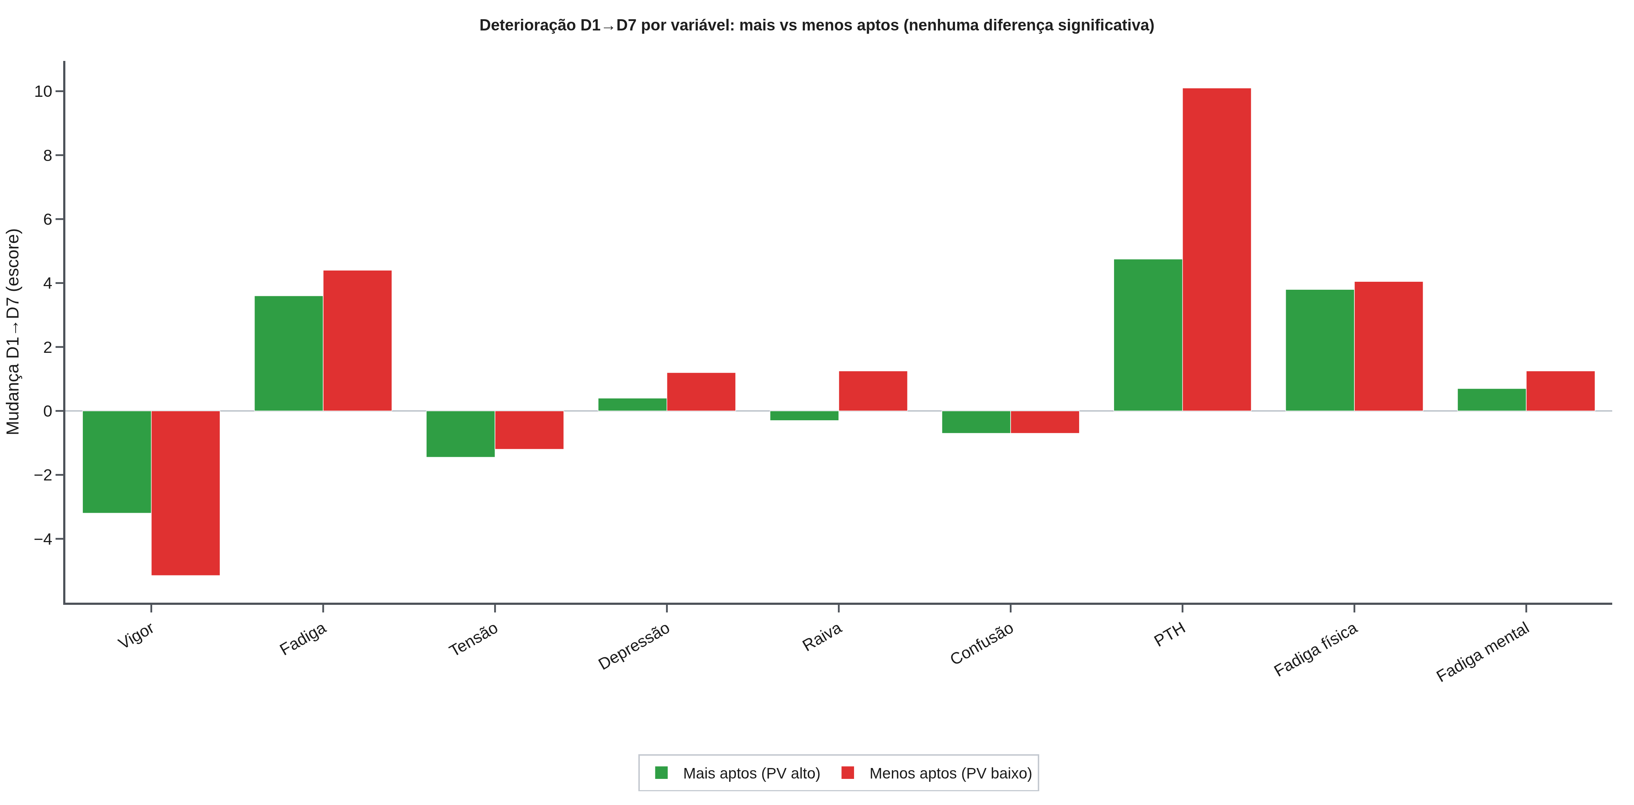
Figura 4. Deterioração do primeiro ao sétimo dia por dimensão, para atletas mais aptos versus menos aptos (divididos pela mediana do pico de velocidade). Não houve diferença significativa entre os grupos.
3.6 Comportamento individual de cada dimensão
As figuras a seguir apresentam, para cada dimensão do humor, um painel completo com a trajetória diária e seus limites, a velocidade e a aceleração da mudança (primeira e segunda derivadas), as transições ao longo da semana, o efeito imediato por dia e uma síntese descritiva. A leitura conjunta desses painéis permite identificar, para cada variável, em que dia a mudança foi mais intensa e quando a tendência mudou de sentido.
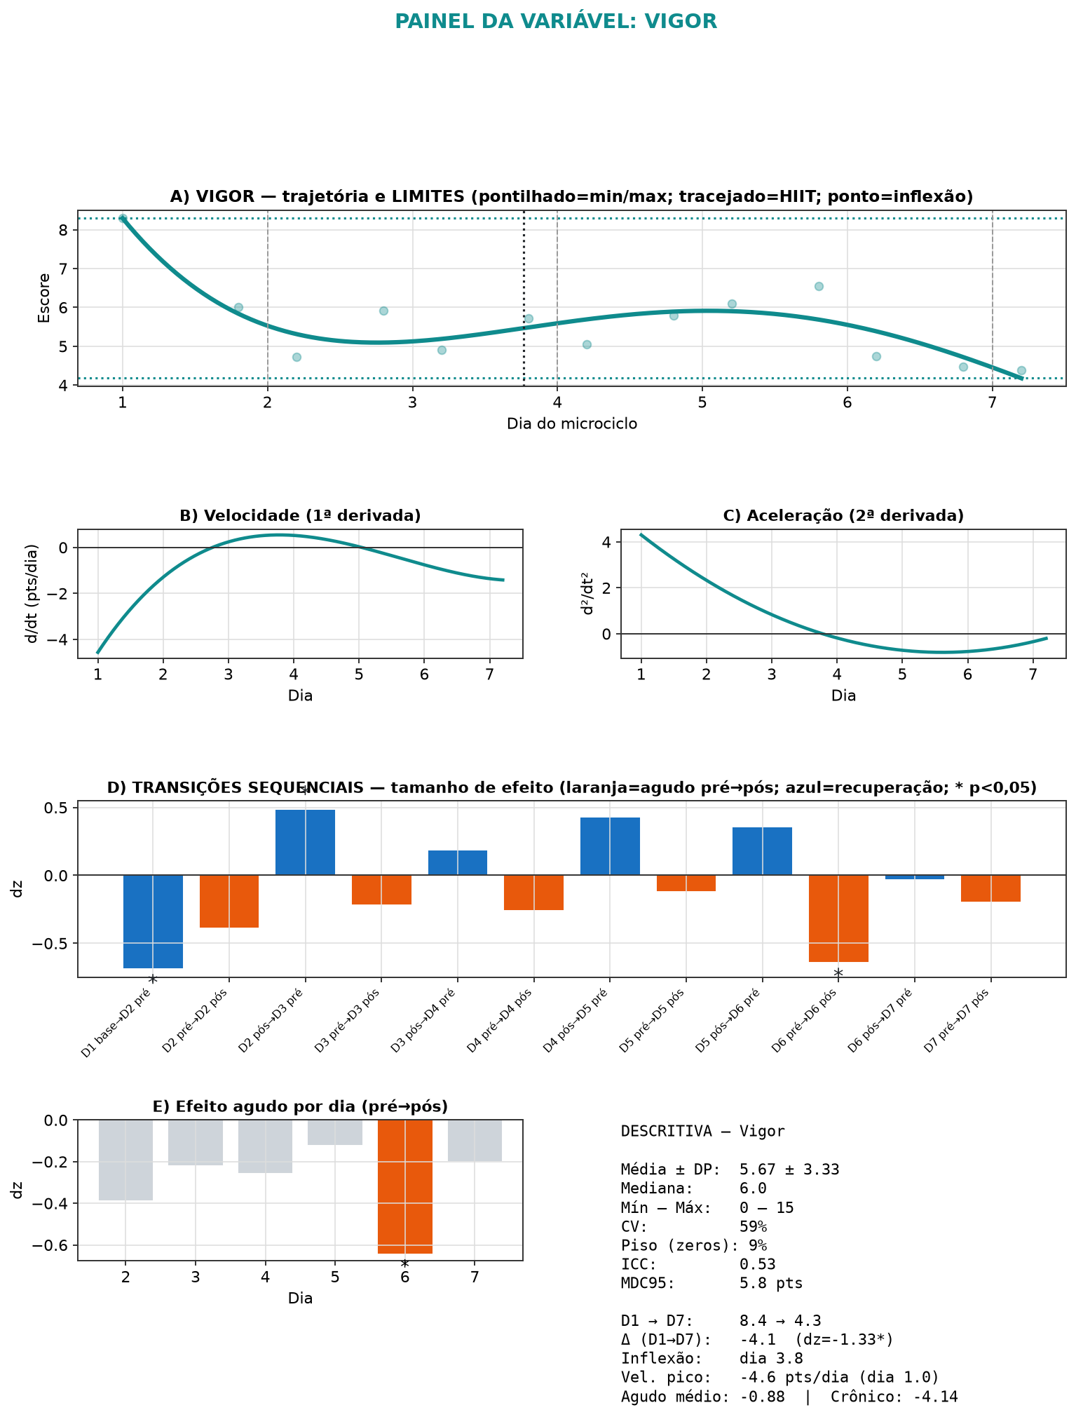
Figura 5. Painel da dimensão vigor: trajetória, limites, derivadas, transições e síntese descritiva.
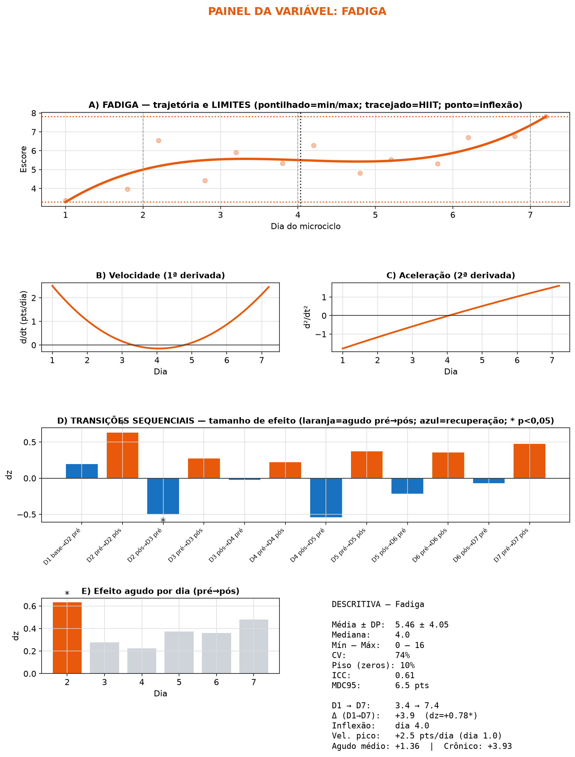
Figura 6. Painel da dimensão fadiga: trajetória, limites, derivadas, transições e síntese descritiva.
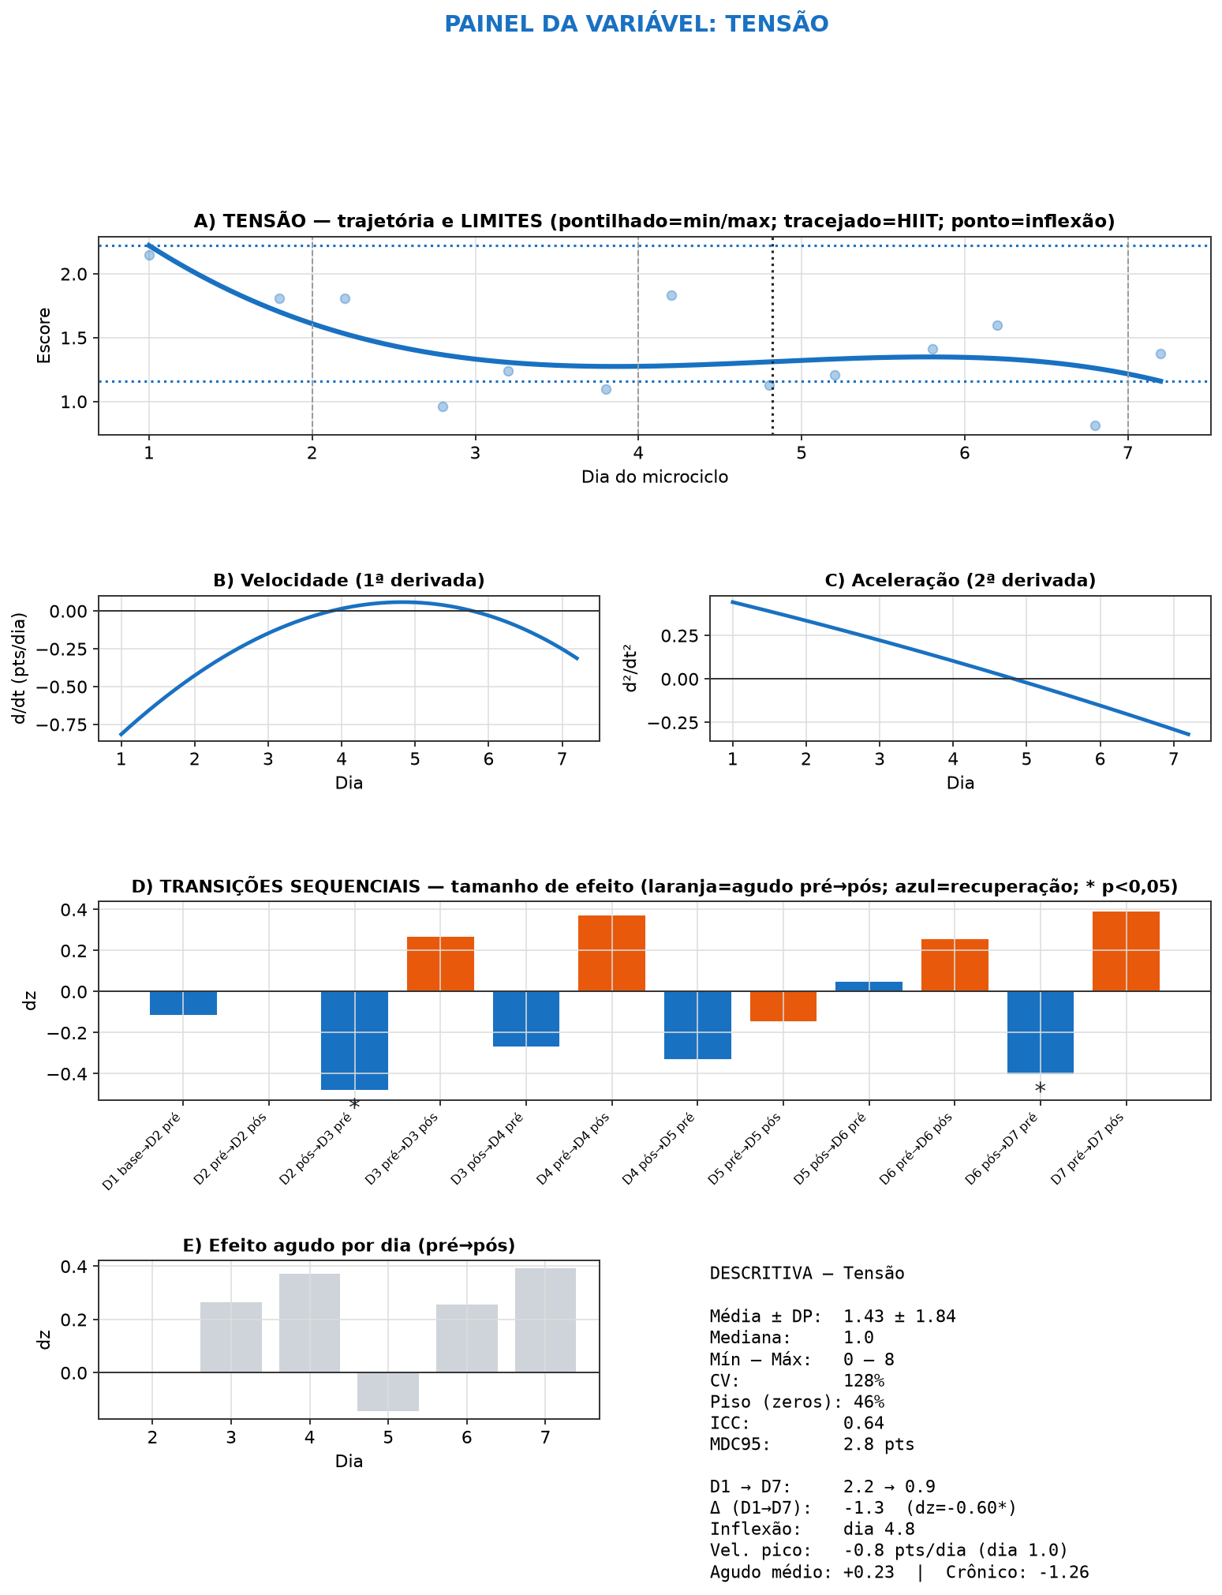
Figura 7. Painel da dimensão tensão: trajetória, limites, derivadas, transições e síntese descritiva.
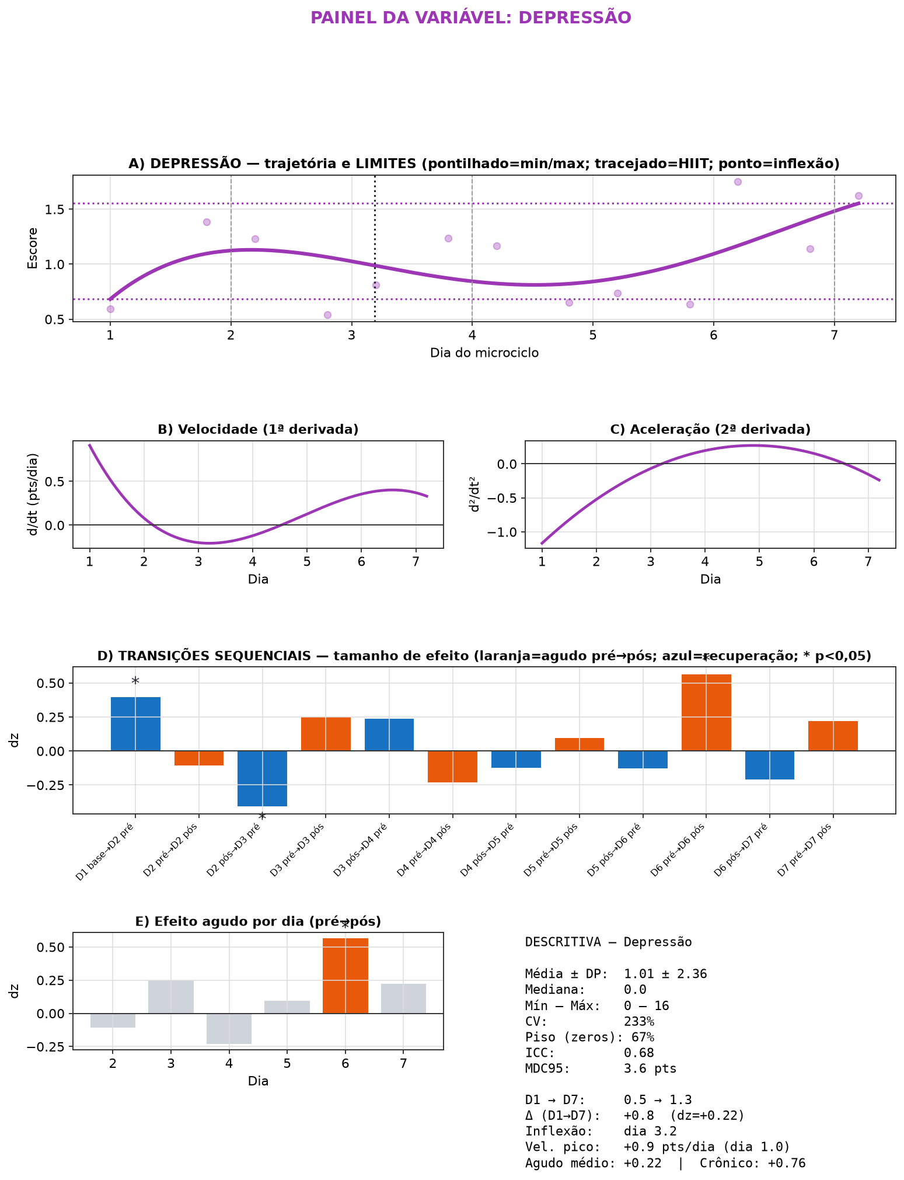
Figura 8. Painel da dimensão depressão: trajetória, limites, derivadas, transições e síntese descritiva.
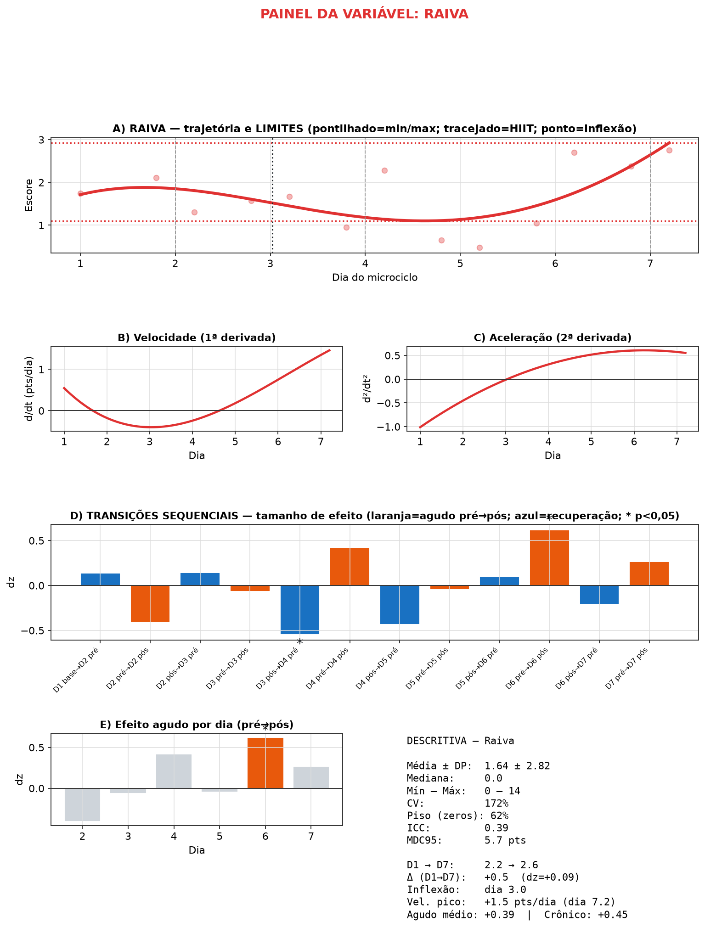
Figura 9. Painel da dimensão raiva: trajetória, limites, derivadas, transições e síntese descritiva.
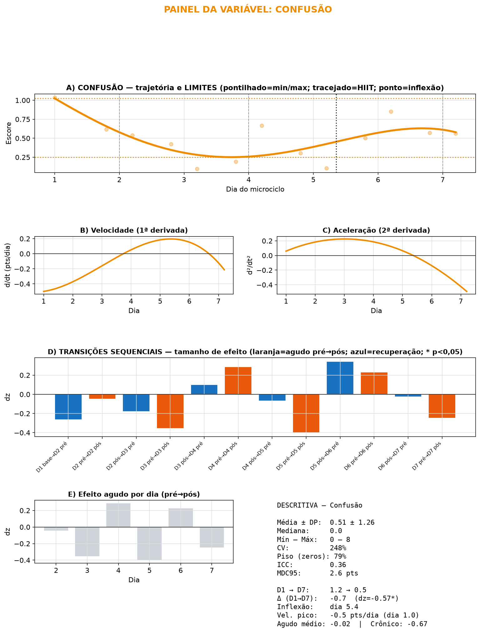
Figura 10. Painel da dimensão confusão: trajetória, limites, derivadas, transições e síntese descritiva.
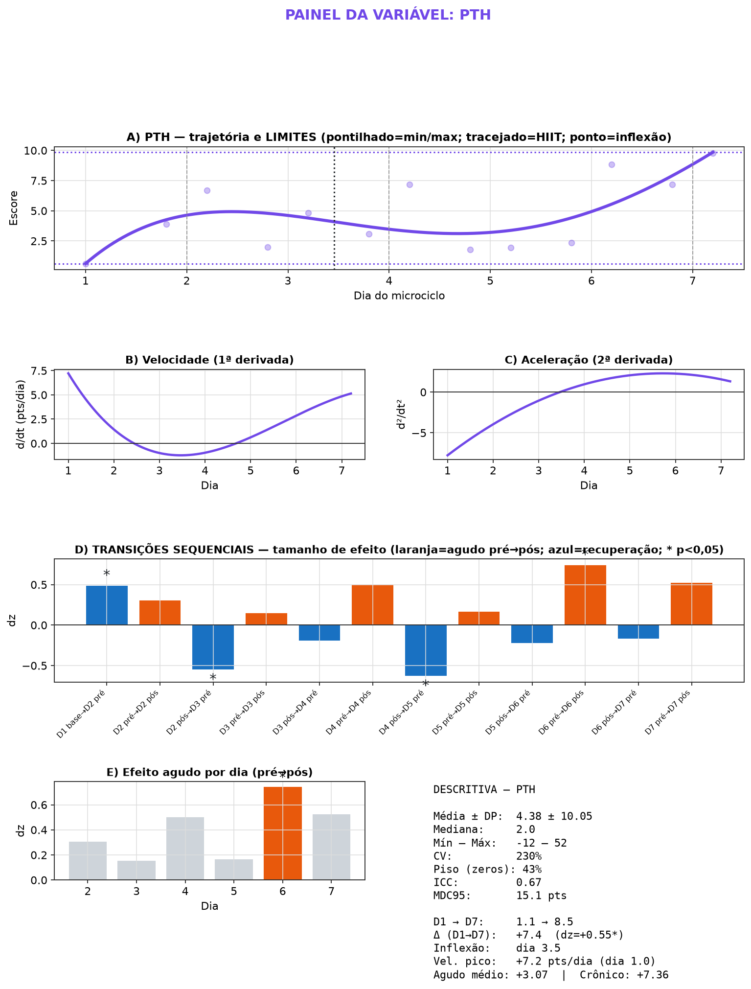
Figura 11. Painel da dimensão perturbação total do humor: trajetória, limites, derivadas, transições e síntese descritiva.
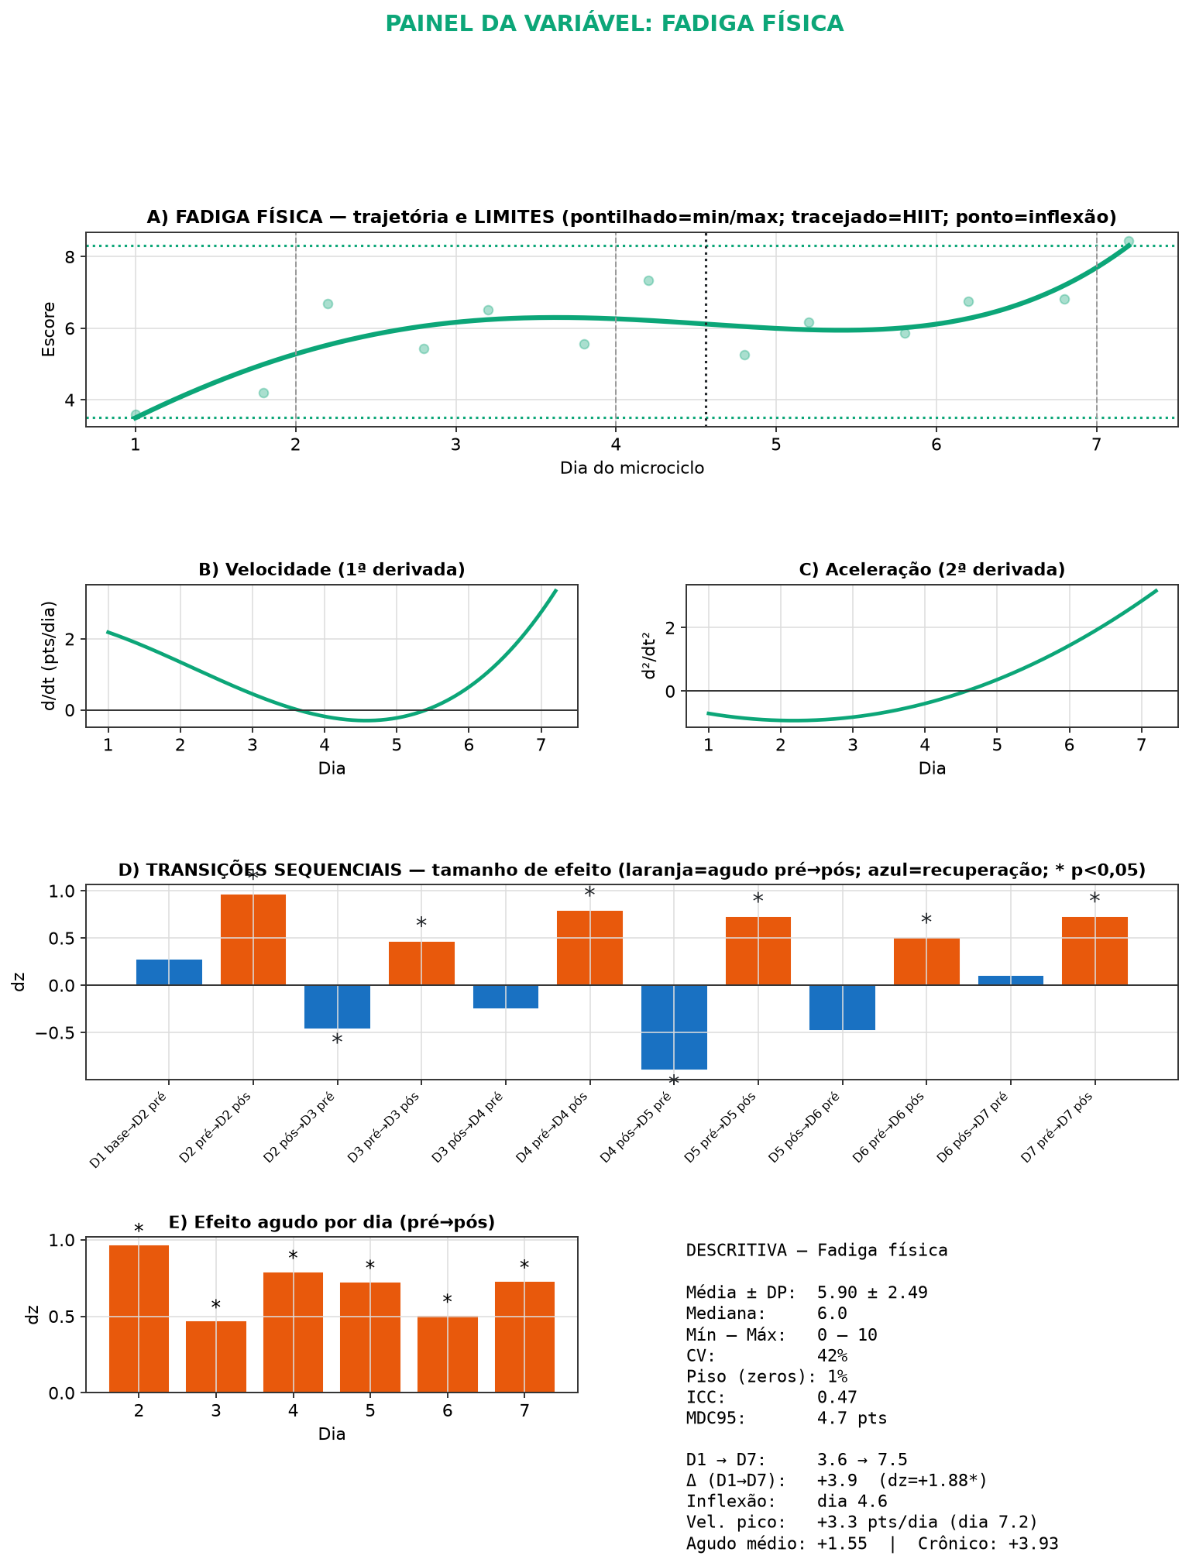
Figura 12. Painel da dimensão fadiga física: trajetória, limites, derivadas, transições e síntese descritiva.
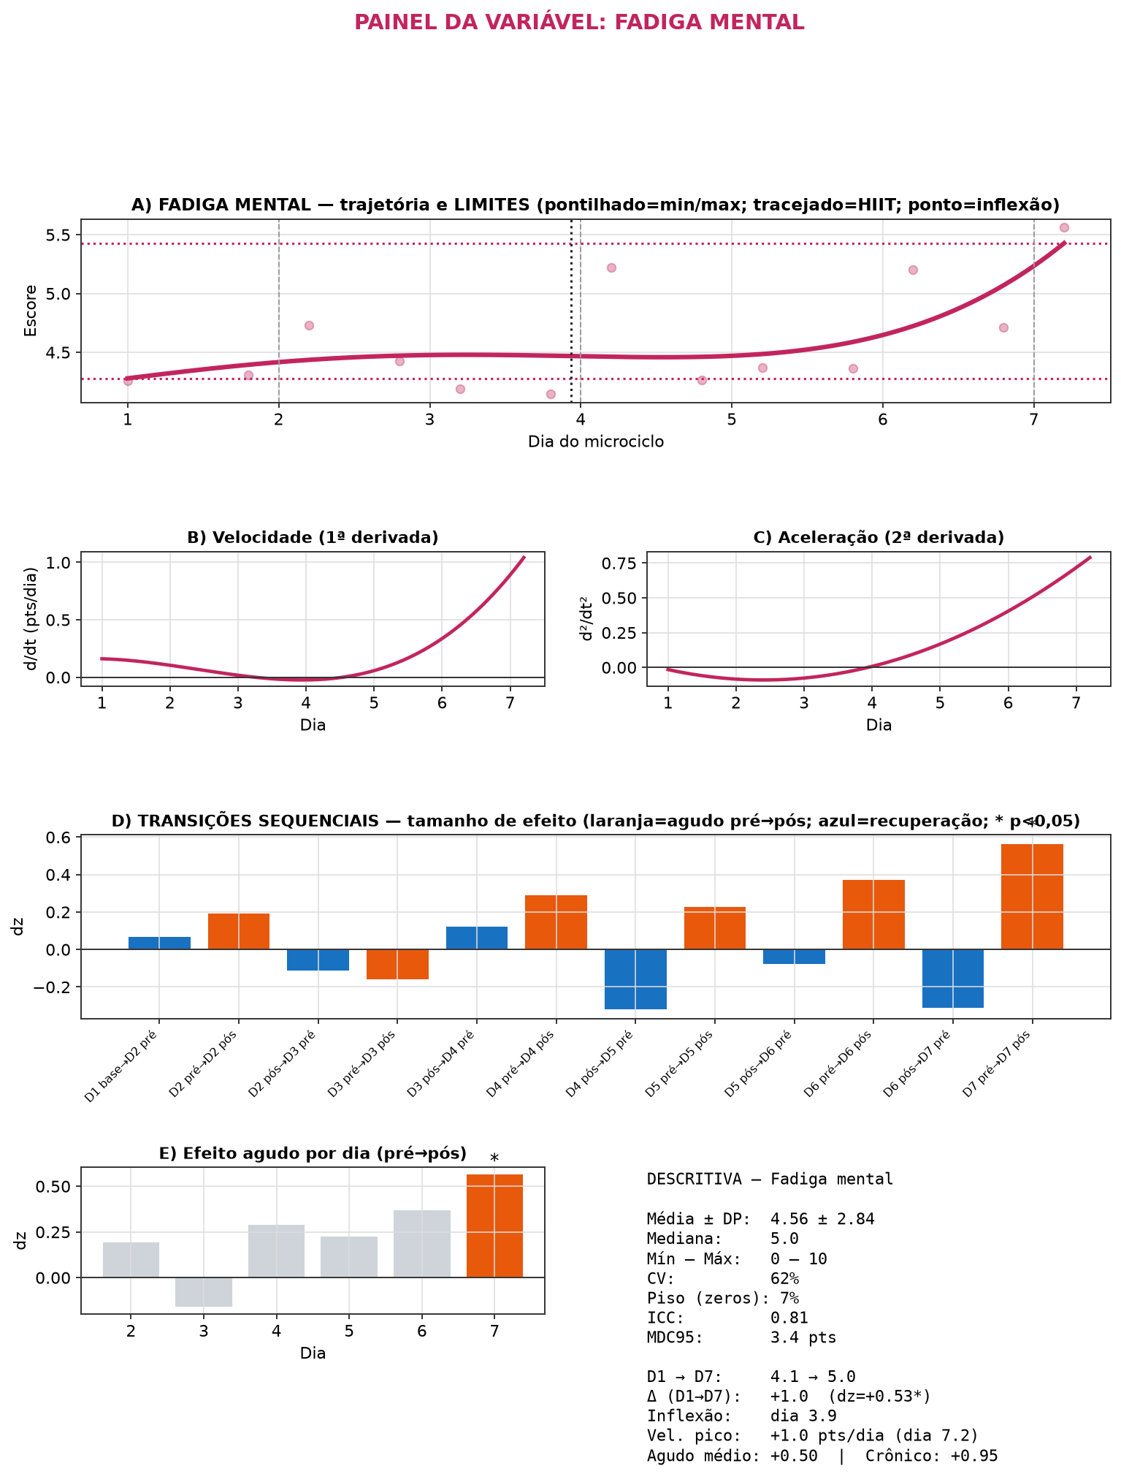
Figura 13. Painel da dimensão fadiga mental: trajetória, limites, derivadas, transições e síntese descritiva.
4 Discussão
Este estudo descreveu o comportamento dos estados de humor de atletas de handebol de elite ao longo da última semana de pré-temporada e testou se a aptidão aeróbia protege o atleta da deterioração do humor. Três achados organizam a discussão: a queda consistente do vigor e o aumento da fadiga física, a migração dos perfis de humor, e a ausência de proteção conferida pela aptidão.
4.1 A energia cai e a fadiga física se acumula
O achado mais robusto foi a combinação de queda do vigor e aumento da fadiga física, esta última com o maior tamanho de efeito de todas as dimensões. Esse padrão é coerente com o propósito da pré-temporada, período planejado para impor carga e estimular adaptações. A análise das derivadas mostrou que a mudança não foi abrupta: a velocidade de queda do vigor foi maior no início da semana e a curva apresentou um ponto de inflexão na sua metade, sinal de que o organismo passou a estabilizar a resposta. Do ponto de vista prático, o vigor se confirma como o indicador mais sensível para acompanhar o desgaste, por reagir cedo e com clareza.
4.2 O efeito é acumulado, não pontual
A separação entre efeito imediato e efeito acumulado trouxe uma informação relevante para a periodização. A deterioração do humor não foi explicada por uma sessão isolada, mas pela soma dos dias. As transições de estímulo, da manhã ao fim do dia, produziram variações menores do que a tendência acumulada de segunda a última coleta. Isso sugere que o monitoramento diário é mais informativo do que medidas pontuais: é a trajetória, e não um único ponto, que revela o estado do atleta. O mapa temporal reforça essa leitura ao localizar as transições em que a mudança foi significativa.
4.3 Os perfis de humor migram do iceberg
A migração de perfis descreve, em uma linguagem intuitiva para a comissão técnica, o mesmo fenômeno observado nas dimensões isoladas. O predomínio inicial do perfil iceberg, com o vigor sobreposto às dimensões negativas, deu lugar a perfis de menor energia, como a barbatana de tubarão. A maior parte dos atletas mudou de perfil ao longo da semana, o que confirma a sensibilidade do humor à carga e sustenta o uso do perfil como recurso de comunicação rápida do estado do grupo.
4.4 Aptidão não é sinônimo de proteção
O resultado talvez mais instigante é que a aptidão aeróbia não protegeu o atleta da deterioração do humor. As correlações entre o pico de velocidade e a variação do humor foram fracas e não significativas, e a comparação entre mais e menos aptos não revelou diferença na magnitude da queda. Uma interpretação plausível é que a aptidão define o patamar do humor, o ponto de partida, mas não a inclinação da resposta a uma semana de cargas elevadas. Em outras palavras, estar bem condicionado ajuda a começar melhor, mas não impede o desgaste quando o estímulo é alto para todos. Esse achado tem consequência prática: o monitoramento do humor não pode ser substituído pela avaliação da aptidão, porque os dois descrevem coisas diferentes e complementares.
4.5 Síntese dos principais achados
Em conjunto, os resultados mostram que a última semana de pré-temporada produziu perda de energia e acúmulo de fadiga física, de forma acumulada ao longo dos dias, com migração da maioria dos atletas para perfis de humor de menor vigor, e sem que a aptidão aeróbia oferecesse proteção contra essa deterioração. A principal contribuição do estudo é integrar, em um mesmo desenho, a descrição fina do humor por derivadas e limiares, a leitura por perfis e o cruzamento com a aptidão, para dar à comissão técnica um retrato claro de onde, quando e quanto o humor muda. As limitações incluem o desenho de grupo único, sem grupo controle, e o tamanho da amostra, próprio de uma equipe de elite. Estudos futuros podem acompanhar mais de um microciclo e incluir medidas objetivas de recuperação para confirmar e ampliar estes achados.
5 Conclusão
A última semana de pré-temporada de atletas de handebol de elite foi marcada pela queda do vigor e pelo aumento da fadiga física, com deterioração acumulada ao longo dos dias e migração da maioria dos atletas do perfil iceberg para perfis de menor energia. A aptidão aeróbia, medida pelo pico de velocidade no T-car, associou-se ao patamar do humor, mas não protegeu o atleta da deterioração ao longo da semana. O monitoramento diário dos estados de humor, aplicado de forma simples e virtual, mostrou-se sensível e útil para orientar decisões de ajuste de carga.
Referências
Carminatti, L. J., Possamai, C. A. P., de Moraes, M., da Silva, J. F., de Lucas, R. D., Dittrich, N., & Guglielmo, L. G. A. (2013). Intermittent versus continuous incremental field tests: are maximal variables interchangeable? Journal of Sports Science and Medicine, 12(1), 165–170.
Da Silva, J. F., Guglielmo, L. G. A., Carminatti, L. J., De Oliveira, F. R., Dittrich, N., & Paton, C. D. (2011). Validity and reliability of a new field test (Carminatti’s test) for soccer players compared with laboratory-based measures. Journal of Sports Sciences, 29(15), 1621–1628. https://doi.org/10.1080/02640414.2011.609179
Fernandes-da-Silva, J., Castagna, C., Teixeira, A. S., Carminatti, L. J., & Guglielmo, L. G. A. (2016). The peak velocity derived from the Carminatti Test is related to physical match performance in young soccer players. Journal of Sports Sciences, 34(24), 2238–2245. https://doi.org/10.1080/02640414.2016.1209307
Floriano, L. T., da Silva, J. F., Teixeira, A. S., Salvador, P. C. N., Dittrich, N., Carminatti, L. J., Nascimento, L. L., & Guglielmo, L. G. A. (2016). Physiological responses during the time limit at 100% of the peak velocity in the Carminatti’s test in futsal players. Journal of Human Kinetics, 54, 91–101. https://doi.org/10.1515/hukin-2016-0038
Rohlfs, I. C. P. M., Rotta, T. M., Luft, C. D. B., Andrade, A., Krebs, R. J., & Carvalho, T. (2008). A Escala de Humor de Brunel (Brums): instrumento para deteccao precoce da sindrome do excesso de treinamento. Revista Brasileira de Medicina do Esporte, 14(3), 176–181.
Terry, P. C., Lane, A. M., & Fogarty, G. J. (2003). Construct validity of the Profile of Mood States-Adolescents for use with adults. Psychology of Sport and Exercise, 4(2), 125–139.

